Name:
Klasse: 9c
Zu erledigen bis zum 27.05.2011

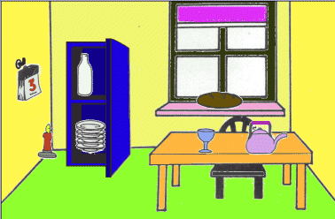

Bitte fülle die Lücken mit den richtigen Präpositionen!

Das Brot liegt …………………… Fensterbrett.
Die Teekanne steht……………Tisch.
Der Kalender hängt ………………….Wand.
Die Teller stehen unten …………………. Küchenschrank.
Die Milchflasche steht oben ………………….. Küchenschrank.
Die Kerze steht links …………………….. Küchenschrank.
Das Glas steht ……………………… Tisch.
Der Tisch befindet sich rechts …………. Kühl- und Küchenschrank.
Der Stuhl ist …………….. den Tisch gerückt.
Das Rollo hängt …………….. dem Fenster.

Viel Spaß und Erfolg!
☺
IGS

